Министерство образования Новосибирской области ГБПОУ НСО «Новосибирский авиационный технический колледж имени Б.С.Галущака»

Практическая работа №4

Тема: Изучение PostgreSQL

Учебная дисциплина: МДК.11.01 Технология разработки и защиты баз данных

Работу выполнил:

студент группы ПР-21.102:

Воробьев П.А

Проверил: Еремеева Л.А

2024

## Цель работы

Проанализировать исходную информацию, сформировать по исходным данным Варианта работы таблицы для работы с базой данных. Создать соответствующие запросы, используя синтаксис команд. Закрепить навыки создания баз данных, создания, заполнения и модификации таблиц в PostgreSQL.

## Задание контрольной работы

*Общая часть:* создать и заполнить базу данных в PostgreSQL. Таблицы (минимум по 10 записей в каждой) связать между собой полями идентификаторов. С помощью команд интерактивного терминала *psql* просмотреть структуру базы данных, структуру таблиц, просмотреть данные в них, изменить структуру таблиц, добавить столбцы, добавить данные, создать столбцы с пользовательскими типами данных.

## Вариант 8

Исходная информация содержится в двух таблицах:

1. «Регистрация поступлений» (№ п/п; код игрушки (ключевое поле); название игрушки; цена за единицу) - 7 строк.
2. «Ведомость покупок» (№ п/п; дата продажи (7 разных значений); код игрушки; название игрушки; возраст детей (10 разных значений); количество проданных игрушек (10 разных значений); стоимость) - 15 строк.

Составить ведомость игрушек наиболее популярных за последний месяц (с указанием количества и суммы продаж), а также получить ведомость игрушек, которые подходят для детей заданного возраста. Составить отчет о работе магазина на указанную дату.

**Ведомость игрушек наиболее популярных за последний месяц (с указанием количества и суммы продаж):**

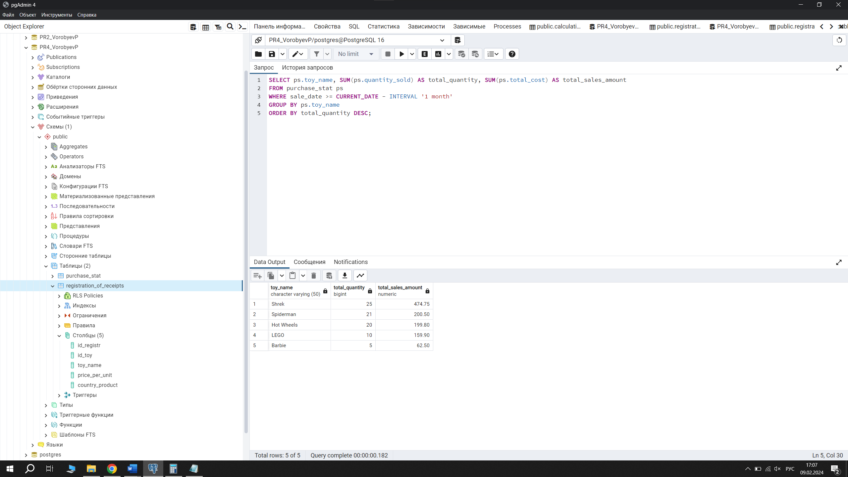

**Ведомость игрушек, которые подходят для детей заданного возраста:**

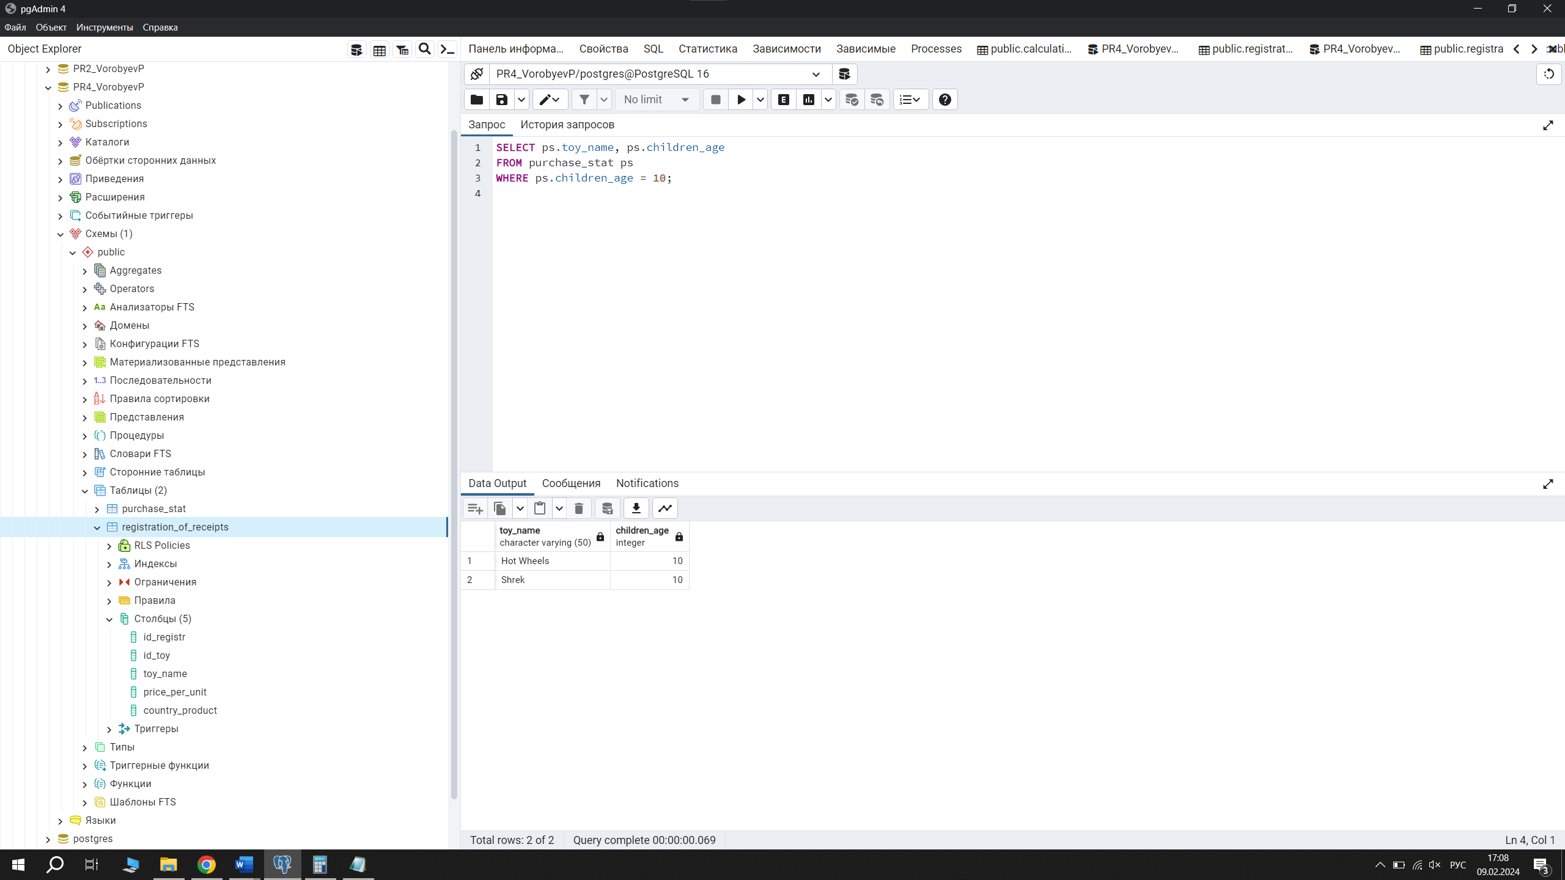

**Отчет о работе магазина на указанную дату:**

